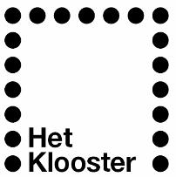

Het Klooster, theater en centrum voor kunsteducatie in Woerden, zoekt in verband met uitbreiding per 27 augustus 2018 een

Docent Viool

Werkzaamheden:

- Verzorgen van vioollessen (individueel en in kleine groepjes) op de nieuw te openen dependance van Het Klooster in Harmelen op dinsdag of donderdag
(aantal lesuren is afhankelijk van aantal inschrijvingen)
- Verzorgen van diverse workshops en korte cursussen viool in het PO op nader te bepalen dagdelen
(affiniteit met het werken met grotere groepen kinderen is een vereiste)

We zijn op zoek naar een enthousiaste en ervaren viooldocent die ons team wil komen versterken en verder wil meebouwen aan onze strijkerssectie.
Honorering conform de CAO Kunsteducatie.

Sollicitaties (motivatiebrief en cv) graag vóór 16 juni mailen aan Judith Oussoren, hoofd kunsteducatie bij Het Klooster: joussoren@kloosterwoerden.nl

De sollicitatiegesprekken zullen plaatsvinden op donderdag 21 juni.

Voor nadere informatie kunt u telefonisch contact opnemen via 0348-423066.

www.kloosterwoerden.nl

